# 数据分析

注：标红色为重点，蓝色为次重点，绿色为AI

## **样本(分析背景）：**

#### 性别比例：男：女≈1:1

#### 表明调查样本在性别分布上是相对均衡的，有助于提高调查 结果的代表性。

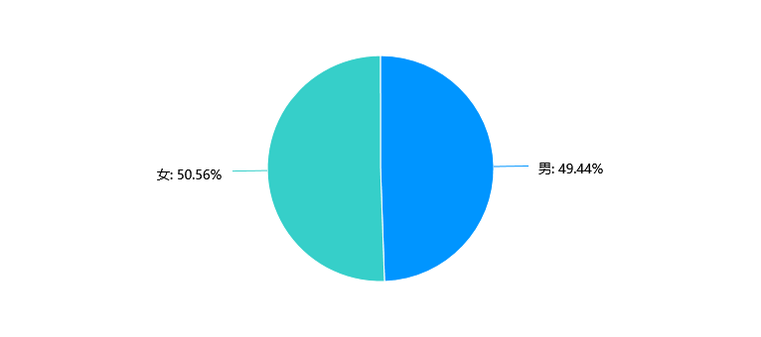

#### 以大一同学为主

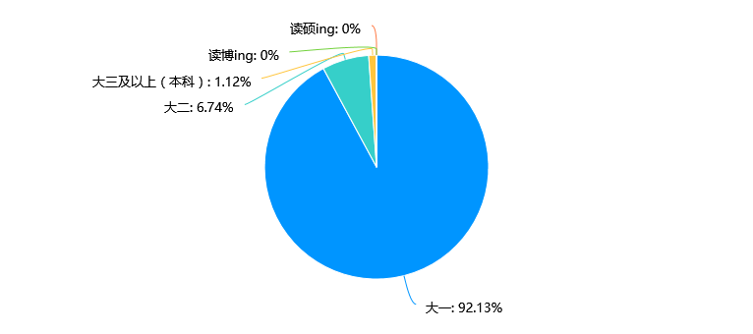

## 对于化妆、医美等的看法

#### ·强调独立性，看法居中，无论男生或女生

##### 

## 在整理容貌上花费的时间

#### 绝大部分同学不会花大量的时间

根据数据分析，大多数人（93.26%）每天在修饰自身容貌上花费的时间 少于1.5小时，显示出大部分人对个人形象的关注和维护是相对高效的。 仅有4.49%的人花费1.5小时到3小时，而超过3小时的人更是仅占2.25%。

#### 仅极少数同学会花较多时间，且这部分同学中，大部分为女生

相较于男生群体，女生群体可能更在意自己的容貌。

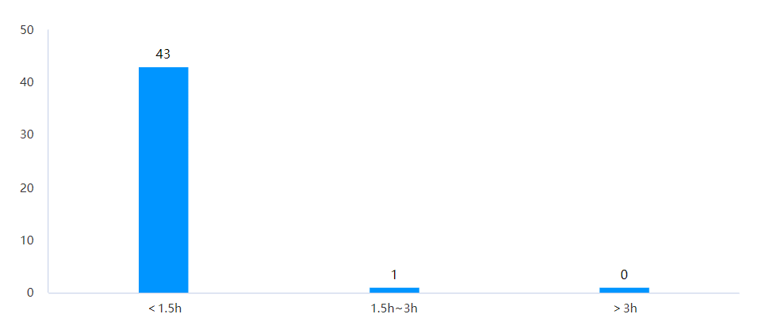（男生样本）

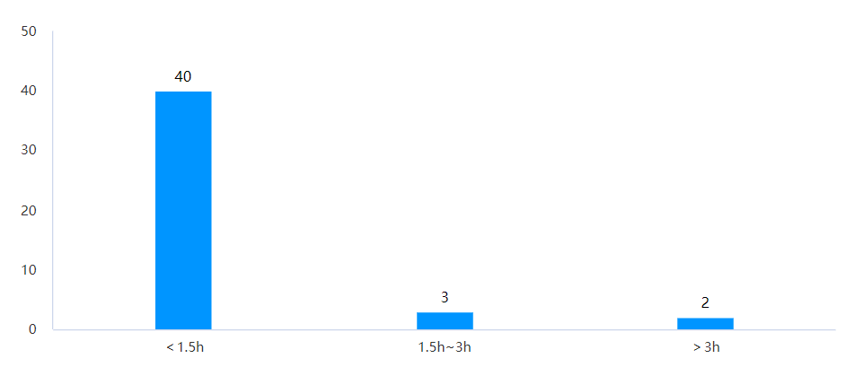（女生样本）

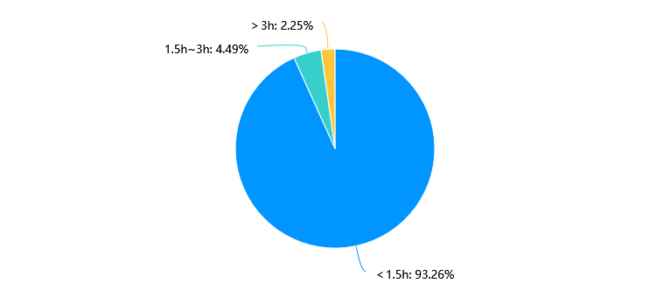（全样本）

## 对花时间整理容貌的看法？

#### 大多数受访者（93.26%）认为整理容貌可以改善精神面貌，显示出人们普遍对外貌管理的积极态度。

这表明，受访者在自我形象方面有较强的认同感，并认为外貌与心理状 态之间存在正相关关系。

#### 少数（6.74%）的受访者认为过于关注外貌可能产生负面影响，提示出一部分人对这一行为持有谨慎态度。

对于这类同学，我们进一步设问关于花费大量时间整理容貌的原因，得出以下结论：

* + 1. ：主要原因是社会竞争压力增大，希望通过容貌的突出获得一些优势。
    2. ：**部分男生还认为是恋爱的导致的容貌需求；**

**部分女生认为更多的受到了互联网的影响**

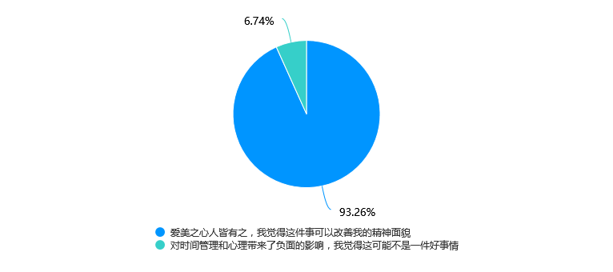（全样本，看法图）

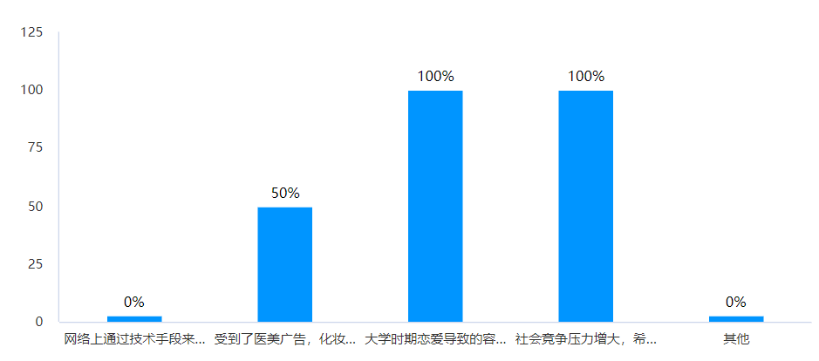（男生样本，原因图）

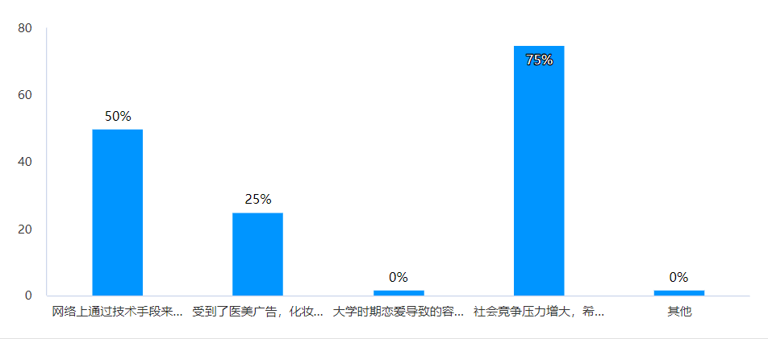（女生样本，原因图）

## 对容貌焦虑的解决办法及效果

#### 大部分选择主动解决，少数选择逃避，**显示出对自我接纳的态度和积极的心态**

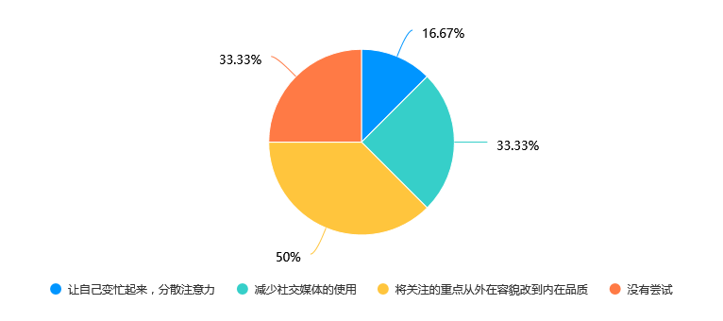

#### 解决问题效果较好，不会过分影响个人作息

